

**ДОНЕЦКАЯ НАРОДНАЯ РЕСПУБЛИКА**

**ОТДЕЛ ОБРАЗОВАНИЯ АДМИНИСТРАЦИИ**

**ПЕТРОВСКОГО РАЙОНА ГОРОДА ДОНЕЦКА**

**МУНИЦИПАЛЬНОЕ ДОШКОЛЬНОЕ ОБРАЗОВАТЕЛЬНОЕ**

**УЧРЕЖДЕНИЕ «ЯСЛИ - САД КОМБИНИРОВАННОГО ТИПА № 314ГОРОДА ДОНЕЦКА**

**Сценарий выпускного праздника для детей подготовительной группы «Стиляги»**

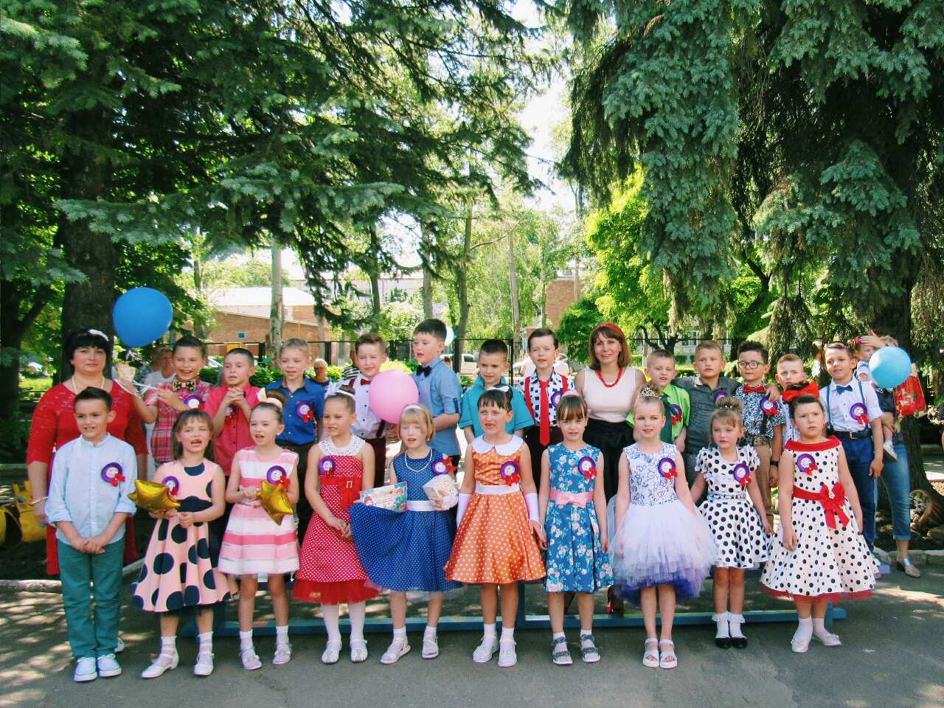

**Подготовила: воспитатель**

**подготовительной группы**

**Комова А.Н.**

**Муз. руководитель**

**Подобедова Н.С.**

**25.05.2019**

**Донецк 2019**

**Ведущий:** С волненьем говорим сейчас:

Сегодня выпускной у нас.

Как быстро наши дети повзрослели

И годы с ними быстро пролетели.

И нам сегодня трудно говорить

Нам остаётся только удивить!

Встречайте, поскорее к нам спешат –

Весёлые, Задорные, Прекрасные и Классные

Выпускники первоклассные!

***Танец «Мама - Мария»***

|  |  |
| --- | --- |
| 1. День сегодня необычный, Замечательный, отличный. Причина этому одна — Понятна каждому она! | 5. Вот и пришёл этот праздник последний  Долго мы ждали его - целый год!  Ждали и с радостью,  Ждали с волненьем.  Знали, однажды он всё же придёт! |
| 2. Очень скоро, очень скоро Мы пойдём учиться в школу. И пожелать уже пора Нам ни пуха, ни пера! | 6. Сегодня мы в последний раз  Собрались в этом зале…  Пришёл, друзья, прощанья час.  Ведь мы его так ждали! |
| 3. Мы сегодня собрались  В зал нарядный и большой.  Ну, а что мы празднуем?  Конечно, выпускной! | 7. Скорей хотели подрасти  И детский сад оставить…  Чтоб в школу побыстрей пойти,  Взрослей себя представить. |
| 4. Кто виновник торжества?  Ну, конечно ты и я,  Все мальчишки и девчонки,  Что сейчас стоят в сторонке.  Поприветствуйте же нас –  Кандидатов в 1 класс! | 8. Мы подросли,  Но грустно всё ж сегодня нам немного,   Ведь детский сад наш так хорош,  Легка к нему дорога,  Дорога к детству без забот,  Дорога в мир чудесный,  **Все вместе:** И дружный детский хор споёт про садик наш прелестный! |

***Песня Чёрный кот***

1. Если вдруг наступает хандра,

Настроенье плохое с утра.

В детский сад ты скорее беги

И с друзьями весь день проведи.

*Припев:* Говорят, что повезёт,

Если в детский сад родитель не ведёт…

А пока наоборот –

В детский сад иду, и, значит, мне везёт!

1. Там в саду целый день суета

Обучают тебя и меня.

В школе будет совсем всё не то,

В детском садике жизнь у нас «во»!

*Припев.*

1. Выпускаемся мы в первый класс,

Долго помнить мы будем всех вас!

Мы хотим вам сейчас пожелать

Дошколят ещё больше набрать.

*Припев.*

*После песни девочки выходят с пластинками, на которых буквы «СТИЛЯГИ»*

**Ведущий:**Ещё с времён прабабушек, давно,

В Союзе было классное «теченье».

Хоть многим и не нравилось оно,

Но это было время изменений.

С тех пор прошло немало лет,

Стилягиснова в моде**,**

От них струится яркий свет

В любое время, при любой погоде.

*(дети показывают карточки с буквами по очереди и расшифровывают):*

**1.**Самые

**2.**Талантливые

**3.**Интересные

**4.**Любознательные

**5**. Яркие

**6.**Гениальные

**7.**Изобретательные

**Все вместе:** Мы – СТИЛЯГИ!

*Девочки кладут пластинки на пол, становятся на места.*

|  |  |
| --- | --- |
| 9. Стилягам не знаком покой:  Весёлые и шумные,  Красивые: и внешне, и душой,  И очень даже умные! | 10. Стиляги весело живут!  Стиляги танцуют и поют!  Стиляги! С нами веселей,  Мы зажжём энергией своей. |

***Песня Стиляги***

1. У нас сегодня день последний,

У нас сегодня выпускной.

И вы, конечно, сами непременно увидите его.

Последний праздник в нашем зале,

Мы подготовили сюрприз.

Сегодня мы стилягами все стали – и это наш каприз!

*Припев:* Спросите у любого из сидящих в зале,

Кто лучше всех танцует твист и рок-н-ролл,

Кто лучше всех поёт для вас, стихи читает?

Вам каждый ответит, каждый ответит….

Это стиляги, стиляги, стиляги,

Но кто же нас не знает?

Стиляги, стиляги, стиляги, стиляги – это мы!

1. Пройдитесь вы по коридорам –

Наш детский сад сейчас затих,

Ведь мы сегодня провожаем в школу выпускников своих.

Ведь мы волнуемся, конечно,

Ведь это первый в жизни бал,

Детсадовский этап прошёл успешно – расстаться миг настал!

*Припев.*

*Дети расходятся в полукруг. Представление выпускников.*

|  |  |
| --- | --- |
| 11. **Шабанов Илья:**  Мы вам честно скажем:  Жизнь в детсаде нашем  Яркая, чудесная, очень интересная.  И мечтаю я давно,  Про жизнь такую снять кино! | 12. А что? **Даша Кушниренко**  И, правда,  в самом деле!  И мы кино снимать хотели! |

**Ведущая:** Кино?

**Все дети (хором):**Кино!

**Ведущая:** Ну что ж, снимаем, решено!

|  |  |
| --- | --- |
| 13. Итак, закончен разговор,  Внимание друзья, мотор! | 14. Кино создавали мы долгие годы,  И были победы и были невзгоды,  И вот расставаться настала пора,  Актёры на сцене, вперёд все. Ура! |

**Ведущая:** Внимание!!! В студии шуметь строго запрещается!!!

Съёмки кинофильма начинаются!!!

*Под музыку «Фильм фильм фильм» дети садятся на стульчики.*

**Ведущая:** Кадр первый  – ностальгический!

***Танец «Лялечка в конверте»***

|  |  |
| --- | --- |
| 1. Мы ребята – малыши,  Всех поздравить вас пришли.  В первый класс вы поступайте,  Детский сад не забывайте! | 4. Вы сегодня в первый класс      Все уходите от нас.  Вас сегодня малыши      Поздравляют от души. |
| 2. Вы не смотрите, что мы вот такие!  Честное слово, мы будем большие!  Будем мы кашу есть и блины,  Чтобы потом стать такими, как вы! | 5. В школе хорошо учитесь,  Не деритесь, не ленитесь *(грозит пальчиком)*  Мы немного подрастём,  Тоже  в 1–й класс пойдём |
| 3. Мы будем стараться, мы будем расти:  Ведь нам тоже в школу когда-то идти.  А ваши игрушки достанутся нам.  Мы их не обидим, клянёмся мы вам! | . |

**Ведущий:** Вот такими малышами,  
Встретились в саду мы с вами!  
А теперь мы все стиляги  
Вот такие симпатяги!

***Танец «Топ-топ»***

**Ведущий:**  Сцена вторая – Развлекательная.

***Игра «Ищи, ищи»***

**Ведущая:** Кадр третий – Неожиданный.

*Появляется Ябеда под весёлую музыку.*

**Ябеда:** Ах, вот вы где все?! В школу собрались?!

А про меня, про Ябеду забыли?! С собой не захватили?

Всё про всех я запишу, куда надо доложу!

*Бежит к муз.руководителю, делает узкие подозрительные глаза*

Плохо играете! Плохо поёте!

*Бежит к воспитателям*

А вы плохо воспитываете!

*Бежит к родителям*

Вы, родители, плохо зарабатываете!

*Бежит к заведующей*

Плохо руководите!

Всё про вас я напишу! Потом куда надо доложу! Всех друзей я заложу!

**Ведущий**: Какой же ты нам друг? Нам такие друзья не нужны!!!

**Ябеда:** Маманя! Маманя!

*Прибегает Двойка.*

**Двойка:** Я здесь доченька! Кто обижает мою дочурку?

**Ябеда:** Они со мной дружить не хотят! Они меня с собой в школу брать не хотят!

**Двойка:** Не расстраивайся! Ты пойдёшь в нашу школу – школу БЕЗДЕЛЬНИКОВ! Мы и вас всех с собой заберём. Пойдёте в нашу школу и никаких вам забот и хлопот.

**Ведущий:** Кто вы такие? Представьтесь, пожалуйста!

**Двойка:** Тупицыны мы! Я – Тупицына Двойка, а это – мойная дочка!

**Ябеда:** Ябеда я! Ейная дочь!

**Двойка:** Ябеда *(гладит по голове)* Самая умная бездельница! Самая талантливая ленивица! За всеми следит, всё мне докладывает.

**Ведущий:** А чему вы будете учить нас?

**Двойка:** Мы с Ябедой многому вас научить могём! Тетрадки пачкать, книжки рвать.

**Ябеда:** Точно! А можно ещё уроки прогулять. Или дневник с двойками приятелю одолжить – пусть родителей попугает. Хорошо ещё учительнице лягушку в сумку положить – пусть порадуется! Ну, кто хочет к нам?

**Двойка:** А кто у них спрашивать-то будет! Сказано – в двоечники, в школу БЕЗДЕЛЬНИКОВ, значит так оно и будет!

**Ябеда:** *(оглядывает детей)* Маманя, они не хотят в нашу школу?

**Двойка:** Вы сам не понимаете, от какой радости отказываетесь. Жизнь в нашей школе – обхохочешься. Вечная радость!!!

Вот сейчас мы с вами в весёлую игру поиграем…

***Игра « Математика наш друг»***

**Ябеда:** Ээээхх, какие-то вы неправильные дети! Таких умных вас в школу БЕЗДЕЛЬНИКОВ никто не возьмёт.

**Двойка:** Неее, не будет от них толку! Мы здесь время зря теряем. Дочурка, пойдём лучше поищем себе друзей среди гостей! Мы с ними поиграем и сразу поймём, кого с собой возьмём!

***Игра с родителями (4 человека)***

На родителей одевается жилет – на груди и на спине буквы

Н - Л  ; А - О  ;  Е - И   ; Ш – П

**Ведущий:** Сейчас я достану экзаменационные билеты с загадками, а отгадки вы должны составить из букв, которые у вас на груди и спине. Всегда отгадка будет из 4 букв, будьте внимательны. Зрители громко читают получившееся слово.

1. Бывает рыбой, а бывает инструментом **(Пила)**
2. Дерево, из цветов которого заваривают ароматный чай **(Липа)**
3. Бывает футбольным, бывает пшеничным **(Поле)**
4. Чего не утаишь в мешке **(Шило)**
5. Обувь для колеса **(Шина)**
6. Бывает морской, бывает для бритья **(Пена)**
7. Маленькая лошадка **(Пони)**

**Ябеда:** Какие всё-таки все здесь умные!

**Ведущий:** А наши ребята не только грамотные и умные, они ещё и талантливые! Смотрите!

***Танец «Замечательный сосед»***

**Двойка:** Да, дочурка, ты права! Здесь все умные и талантливые! Не найти здесь пониманья! До свиданья, до свиданья! *Уходят*

**Ведущий:** Кадр четвёртый – Мечтательный!

Часы идут, бегут года, мгновенья пролетают.

И незаметно, вот беда, все дети вырастают.

Уважаемые родители, а вы знаете, о чём мечтают ваши дети?

Не держим это мы в секрете…

|  |  |
| --- | --- |
| 15. Я давно люблю читать,           Всё на свете узнавать.           Вот пойду я в институт,           Буду доктором наук. | 20. Воспитателем я б стала,              Пусть меня научат! |
| 16. А я очень стать хочу            Топ-моделью броской.            Но бабуля говорит,            Что они все «доски». | 21. Ты подумала, вообще?                 Нервы ведь замучат! |
| 17. А я буду шоумен,                 Весь усатый, яркий.                 Буду колесо крутить,                 Получать подарки. | 22. Буду я работать              Президентом нашим.              Запрещу по всей стране              Манную я кашу! |
| 19. А я хочу артисткой стать,              Чтоб на сцене выступать               И ещё в кино сниматься.               Вам с экрана улыбаться.               Но в сомнениях тону,               Думаете, я смогу? | 23. За меня мечтает мама, Папа, бабушка, друзья… Только парень я упрямый – Поддаваться им нельзя. Все дают советы Мне наперебой. Несмотря на это, Буду я самим собой! |
|  | 24. Мы стихи вам прочитали,              Хлопайте, старайтесь.              Это вы нас воспитали,              Вот и разбирайтесь! |

**Ведущий:** Сцена пятая – Музыкальная

|  |  |
| --- | --- |
| 25.  Ритм задал ударник, разошёлся сакс,  Танец с саксофонами подзадорил нас.  Нет, не стоит вовсе под весёлый пляс Думать, что там после,  Главное – сейчас. |  |

***Танец мальчиков с саксофонами***

**Ведущий:** Сцена шестая –– Благодарственная

*Под музыку выходят все*

|  |  |
| --- | --- |
| 26. Мы здесь росли, мы здесь играли, Мы находили здесь друзей. Но годы быстро пробежали, И стали мы чуть-чуть взрослей. | 32. За салат, компот и кашу Поварам спасибо скажем!  Булочки - ну высший класс! Вспомним этот вкус не раз! |
|  |  |
| 27. Теперь пора идти нам в школу – Нас книги ждут, и знания… Детсаду нашему родному Мы скажем: «До свидания!» | 33. В группе новая посуда. Покрывала и ковёр!  Наш завхоз такое чудо!  В детсаду уют навёл! |
| 28. Нам всем сказать спасибо надо Заведующей детским садом!  Учиться в школе мы хотим  И Вас за всё благодарим! | 34. Мы любим плавать и бегать, Спорт нам всем по плечу!  Инструктору физкультуры  Спасибо сказать хочу! |
| 29. Спасибо воспитателям  Мы скажем много раз!  Вы  наши мамы тоже,  Мы очень любим вас! | 35. Психологу и методисту  От нас особый привет!  Они нам всем доказали,  Что детей неспособных нет! |
| 30.   В группе чистота, порядок,  Ни пылинки не найдёшь.  А у няни голос сладкий  И характер всем хорош! | 36. Приятно слушать нам ребят, Ведь все так чисто говорят.  Помог достичь таких побед  Нам, несомненно, логопед. |
| 31. Нашей медсестре спасибо,  Не пропал ваш верный труд.  Дети счастливы, здоровы,  Очень быстро все растут! | 37. Не грустите, наши няни, Наши воспитатели! Приходить к вам в гости будем, Будем обязательно! |
|  | 38. Спасибо вам за доброту, Терпение и ласку, За добрый голос, за игру, Рассказанную сказку. |
|  | 39. За тёплый, материнский взгляд,  Любовь и нежность вашу. Мы, вспоминая детский сад, Не раз «Спасибо!» скажем. |

***Песня «До свиданья, детский сад!»***

*(поют все)*

**Ведущий:**Сцена седьмая – Заключительная

Ну, вот и подошёл к концу наш праздник.

Ждут вас школа, учитель, класс

Новых знаний, открытий радость

Но сегодня просим вас:

Не забывать самую малость –

Детский сад свой и воспитателей

Тех, кто вас учил так старательно –

Быть послушными, добрыми милыми,

Быть отзывчивыми и справедливыми.

Желаем в школе вам успехов

И произносим «В добрый час!»

Пусть в сентябре звонком весёлым

Радушно встретит школа вас!

|  |  |
| --- | --- |
| 40. Вальс прощальный,  Чуть печальный  Нелегко кружиться в нём!  Вальс прощальный, провожальный,  В лёгком платье выпускном! |  |

***Прощальный вальс***

***Предоставление слова заведующей.***

***Предоставление слова родителям.***